使用用例文档

第六组

目录
1.android端用户的使用用例 2
2.pc端普通用户使用用例 5
3.pc端管理员使用用例 6

1.android端用户的使用用例

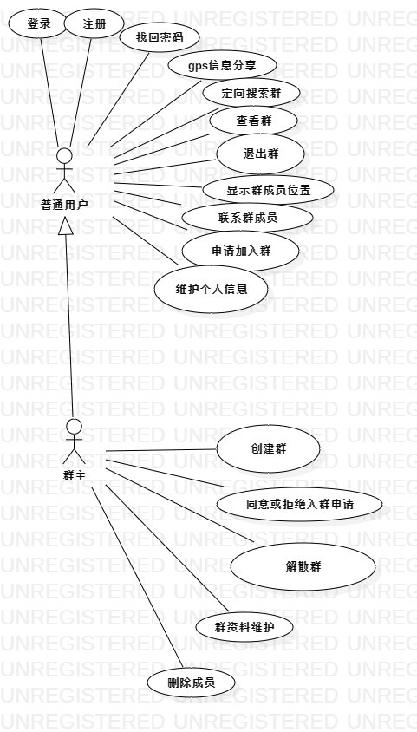

2.pc端普通用户使用用例
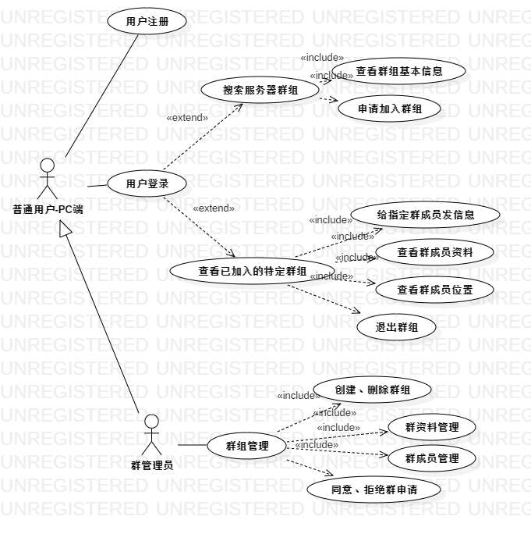

3.pc端管理员使用用例
